Инструкция по подключению к web-конференциям ГК «СТУ»

Внимание! Для подключения к web-конференциям необходимо использовать операционную систему Windows 7 или выше!

XP не поддерживается.

Подключение к вебинару на примере браузера Internet Explorer

- Заранее, перед началом вебинара, подключите аудиоустройства (колонки, наушники, микрофон или гарнитуру) к компьютеру, на котором Вы будете просматривать вебинар.

- Получите ссылку на вебинар от организатора по электронной почте.
- Откройте ссылку в браузере, скопировав её в поле адрес и нажав ENTER:

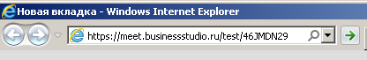

- 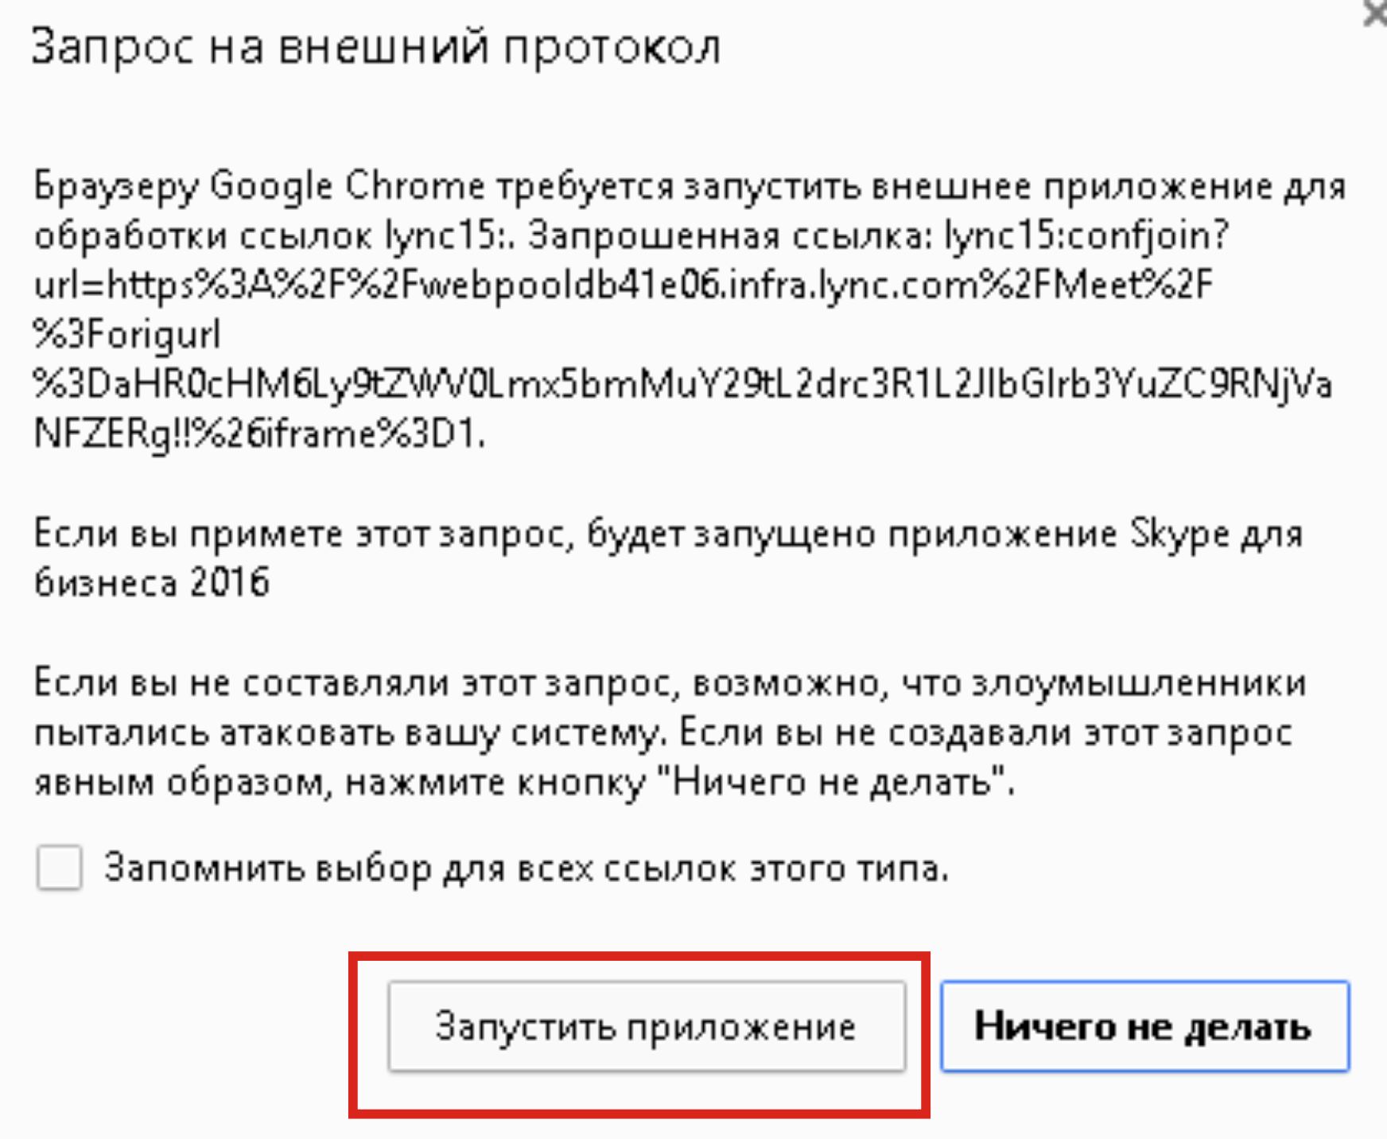В открывшейся вкладке выберите «Запустить приложение»
- Далее выбираем «Присоединиться при помощи Skype для бизнеса Web App»
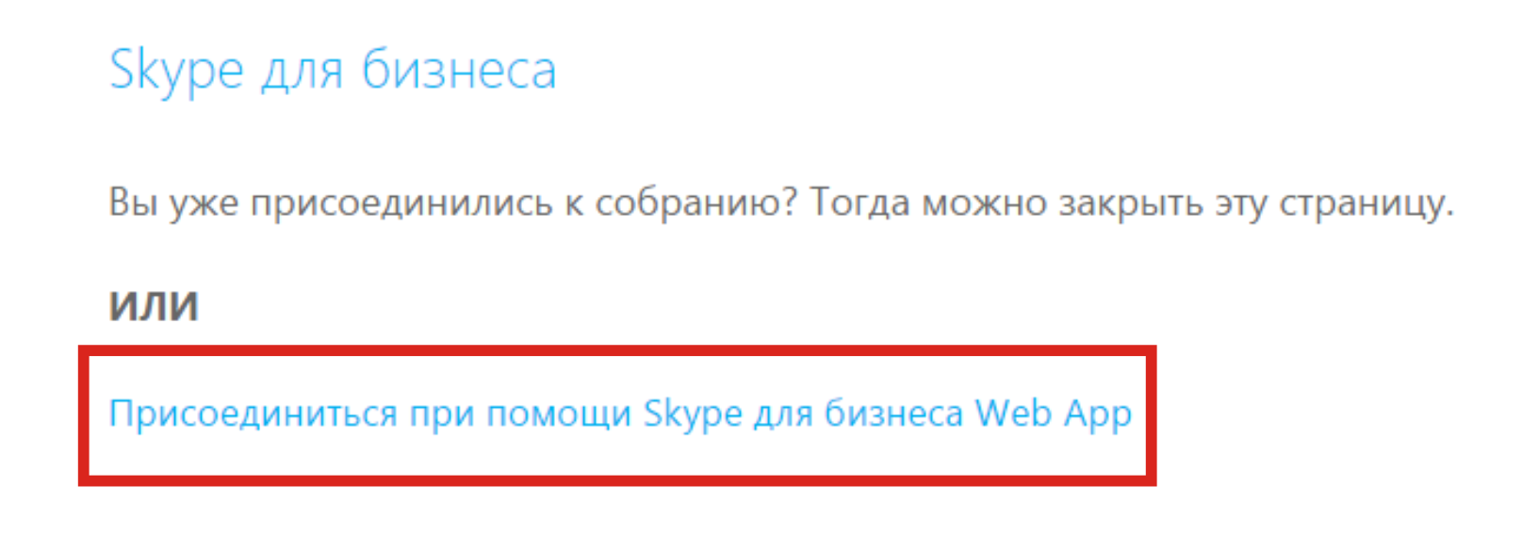

- В открывшемся меню установки запустите скачивание «Плагина приложения для собрания Skype»
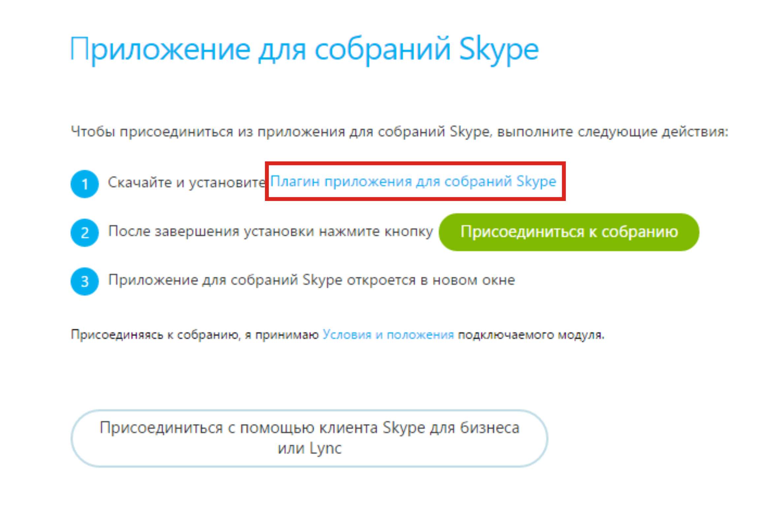

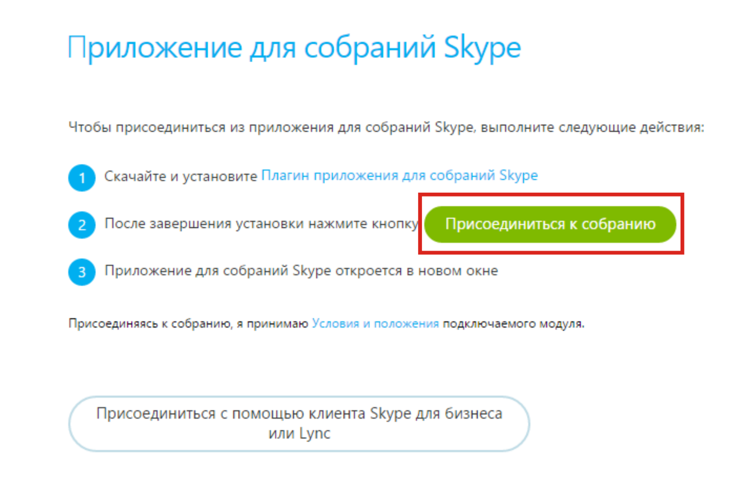
- Автоматически стартует сохранение дистрибутива. После завершения скачивания запустите его. Затем выберите пункт меню «Присоединиться к собранию»

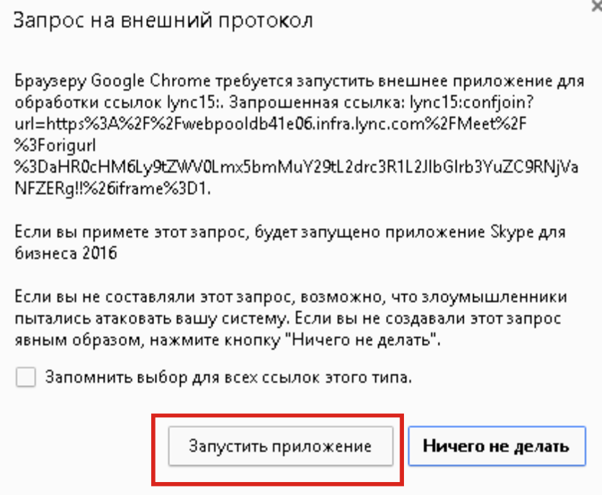
- В открывшейся вкладке выберите «Запустить приложение»

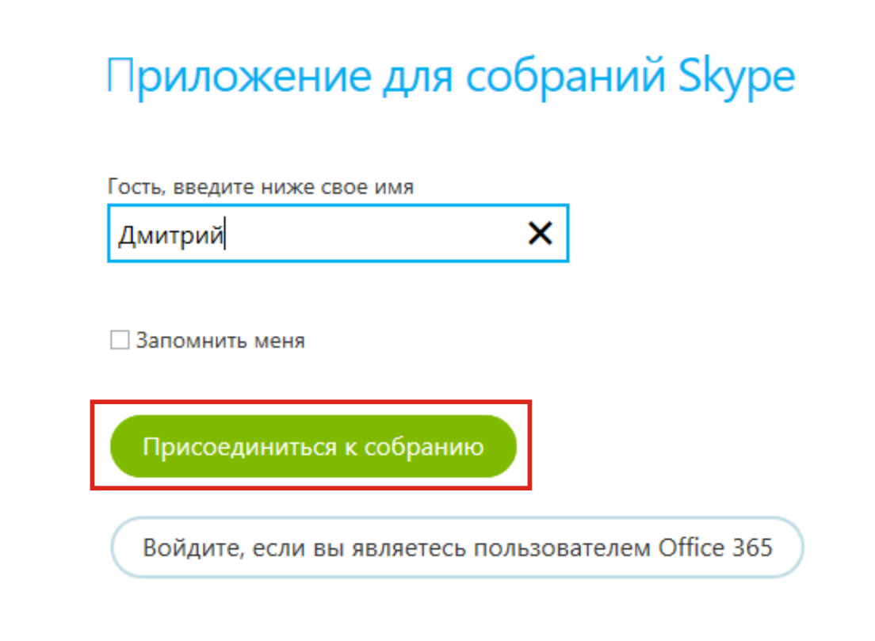
- Укажите своё имя и нажмите на ссылку присоединения к собранию

- Произойдёт подключение к вебинару, Вы увидите окно:
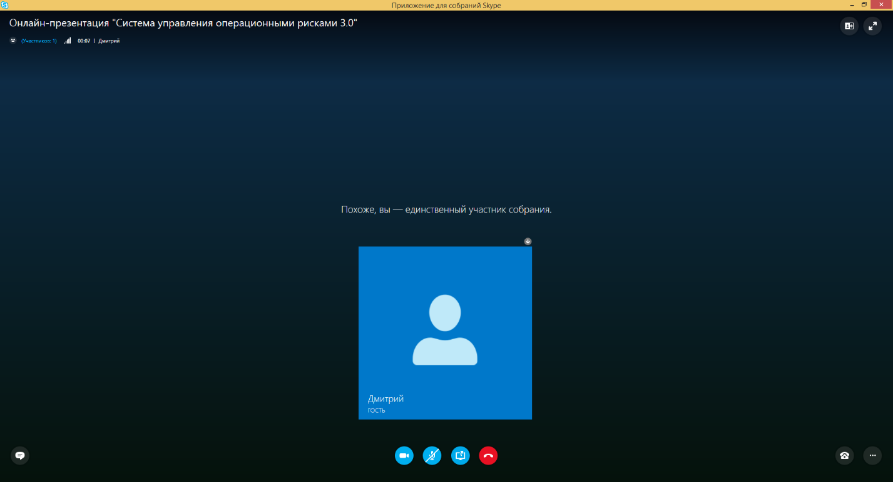

Примечание:
- Значок аудио связи должен быть активный (голубого цвета). Если он серый, и на экране появляется сообщение об отсутствии аудио связи, то ознакомьтесь с п.3 Рекомендаций по настройке для технических специалистов.
- Для максимально удобного просмотра презентации переключитесь в режим «Представление презентации». Включение/выключение режима - кнопка F11.
- В случае пропадания голоса, некачественного приема видео рекомендуется сообщить об этом при помощи встроенного чата. Кнопка для создания мгновенных сообщений доступна в левом нижнем углу экрана.
Рекомендации по настройке для технических специалистов
- Для качественного приема видео и аудио информации (в том числе при использовании опции Screen Sharing) рекомендуется подключение с пропускной способностью не менее 10 Мбит/с.
- Известны проблемы с антивирусами ESET и Касперский. Добавьте в исключения на антивирусе, который Вы используете, тот путь, куда вы установили Skype для бизнеса 2016, либо просто отключите антивирус.
- При необходимости нужно разрешить подключение через порты 80 и 443.
- Более подробно проблемы, возникающие при установке модуля и пути их решения, описаны здесь:

Неполадки при установке подключаемого модуля Skype для бизнеса Web App

